忠南的豆干肉絲
陳思永

不知曾幾何時，在台灣各地的風味菜中列有「眷村菜」這一项目。顧名思義，這是從當年各地眷村中流傳出來的。它的特性基本上是菜式簡單、經濟實惠。約半年前，在網路上看到推薦好吃的台灣眷村菜餐館的名單，欣然發現，曾去過幾次的「忠南飯店」也是其中之一。

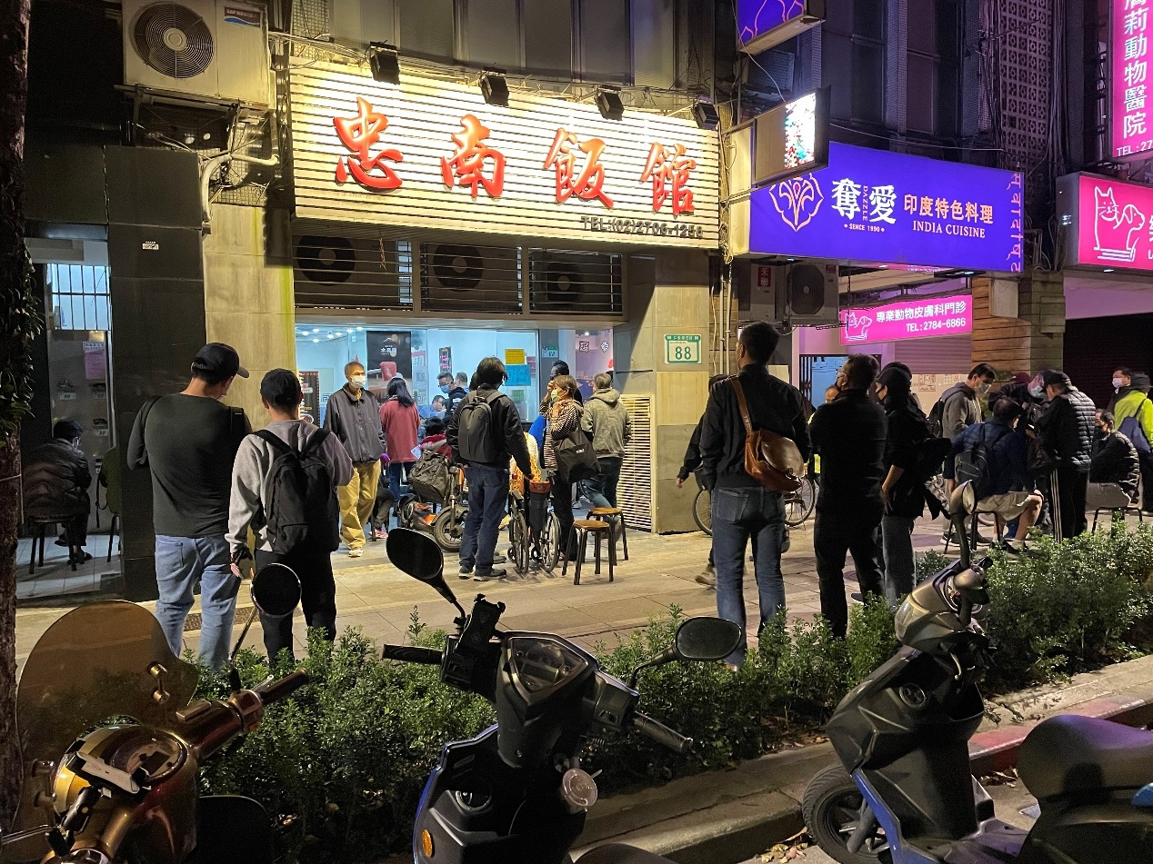

「忠南飯店」地處台北東區精華地段，位於仁愛路三段上，離假日開放為花市的建國南北路高架橋不遠。它幾十年來不曾改變過經營方式，不講究氣氛排塲，除了一幅〈十里傳香〉的匾額外，牆壁上就只是大幅的菜單招牌，與幾道菜的相片。飯店的空間勉強只夠擺上一張小號的十人桌，兩張小號的八人桌及三張或四張可坐二到三、四人的小桌。可以讓客人自行「打飯」的兩個大飯桶、碗筷、茶水桶與收銀櫃都在同一空間的角落。

說真的，儘管「忠南」的菜餚有多好吃，如果我要請重要的客人，我不會選這家菜館，以防被解讀為不夠看重對方(尊敬並不等於親近)。我會請到此菜館吃飯的朋友，必然是非泛泛之交的熟朋熱友，我要分享給他們的不是強調視覺美感的外在氣氛，而是味蕾真實美感的家常幸福感。

來此飯館的食者多半為老顧客，也有拜網路的介紹慕名而至的新客人。來者幾乎全是為吃而來，不會在此動交誼聚會的念頭。偶爾因已過正規午晚餐的時間，室內尚有閒空的桌椅，可以多作久留，否則，只要菜一端上桌，大夥就嘴不停嚼地夾菜扒飯入口，吃完就買單付賬走人。大家都很淸楚，店外正排著一串或站或坐放在走廊一角的板凳等著進店的食客，而下一回自己再來時，很可能就是排隊者之一；人同此心、心同此情，相互體貼就對了！
第一回到「忠南」時，推測站在門口的是第二代的店東，他囑咐，門外有菜單與筆，可以先點菜並留名字與手機號碼，待裡面有空位，他會按序叫人。放在店門外的的菜單內容與店內掛在牆壁上的大幅菜單招牌是一模一樣的。菜單上有幾十道菜，點甚麼呢?初來者也不用傷腦筋，菜單上，有好幾道在菜名下印有「best」的菜，記得其中有紅燒獅子頭、回鍋肉、豆干肉絲、豆瓣鯉魚、梅干扣肉、臘肉芥藍等。吃了幾回全點「best」的菜後，我們開始擴展點菜領域，逐一加點其他沒有印記「best」的菜，長話短說，都沒有下不為例的遺憾。當同食的朋友有八到十位時，發現最先見底的是豆干肉絲，所以只要人多，必然會加點第二盤。其實豆干肉絲是稀疏平常的「眷村」菜，恐怕任何中菜館都會提供此道菜，但來回台灣六年中，每上飯館必叫此道的只有三家，忠南飯館是三者之一。
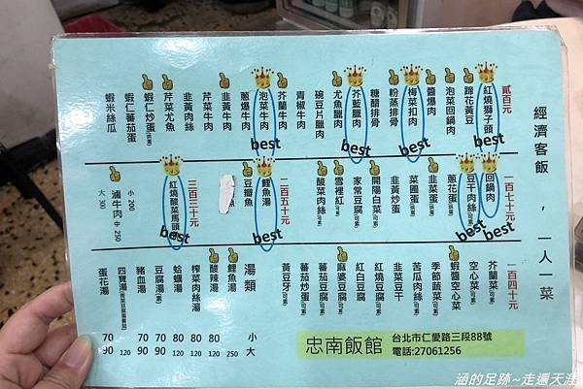
回美快兩個月了，日前突然想起「忠南」的豆干肉絲，決定自己做來試試看。先到中國店買了食材，心想接下去的步驟不過就是水到渠成的事 – 把豆干切成細條狀，跟切好的肉絲混炒後加上佐料。結果大失所望，我的豆干肉絲硬是吃不出「忠南」的味道。
想來想去，是技不如忠南的廚師？還是心境的問題？還是兩者都有？心有不甘，上網查了豆干肉絲的食譜作為比較，看來似乎真有我技不到位之處，至少是不夠用心。此外，我相信，最重要的是在忠南飯店是多人共食，在美則是一人獨食，當另有「獨樂樂不如眾樂樂」的差別。

2022. 08. 22

